中国债券数据API

团队名称：夏洛特没烦恼

团队成员：陈泽升

联系方式：13052343843

日期：2018年2月6日星期二

目录

中国债券数据API 1

1. 需求分析 2

2. 现状分析 2

3. 数据来源 4

4. 数据存储 4

5. API展现 4

6. 技术细节 4

## 1. 需求分析

通过简单的restful API形式提供json 格式的债券相关交易信息和债券介绍，相关新闻报道以及价格预测等数据。

## **2. 现状分析**

阿里云市场当前只有股票类数据，缺乏债券类信息的相关API 接口，此API 可以弥补该类缺失。同时在阿里云市场的金融类API相对较少，开发成功该API可以吸引更多的人来进行此类开发。

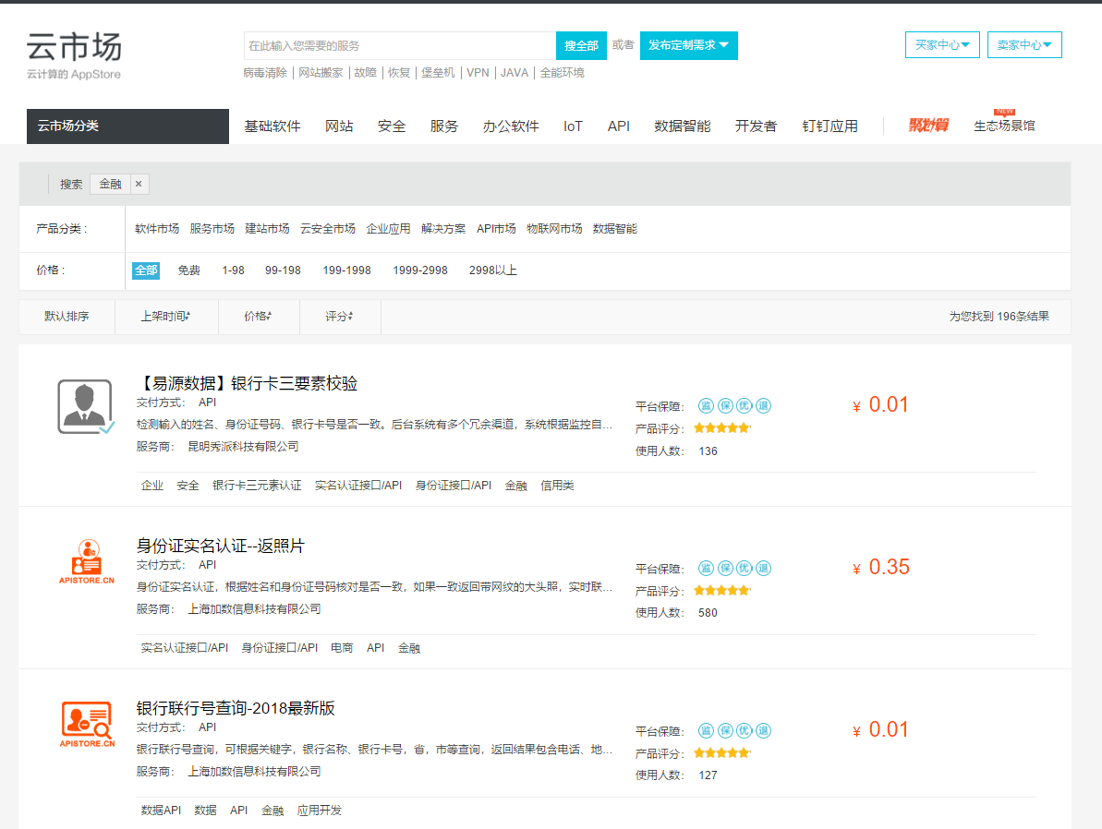

图：以“金融”为关键字搜索股票相关API服务的搜素结果

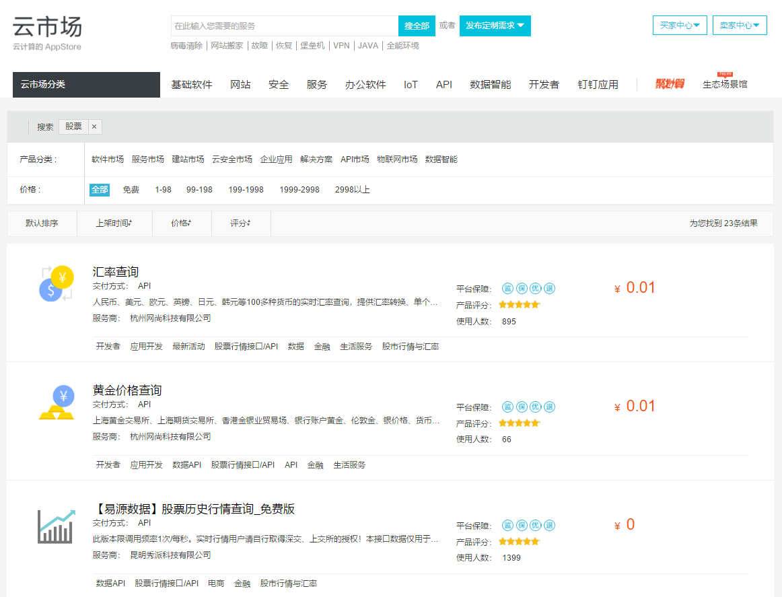

图：以“股票”为关键字搜索股票相关API服务的搜素结果

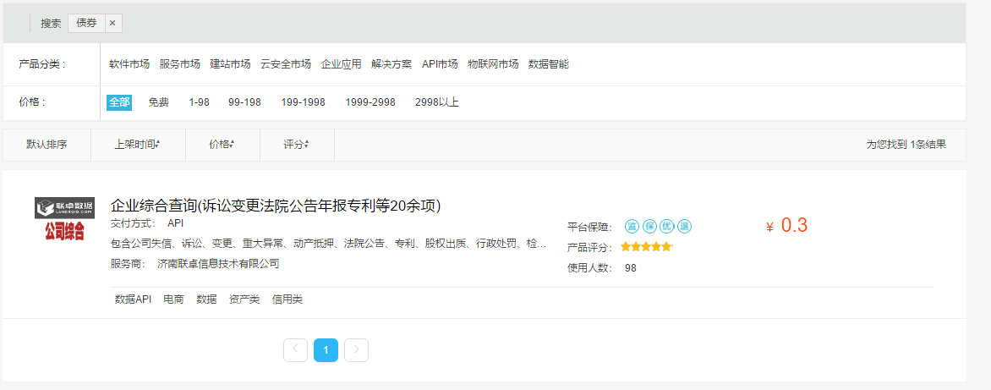

图：以“债券”为关键字搜素债券相关API服务的搜索结果

相当多的银行和机构在进行债券投资和交易，市场较为繁荣。

## **3. 数据来源**

通过网上金融网站的数据爬取。此种方式和在最短时间内获得最直接的数据结果，虽然会在丧失一定的准确性，但可以通过不同网站的数据对比来增加准确性。

## **4. 数据存储**

由于此类API需要一定的实时性，所以为了减少数据库带来的瓶颈，将采用no-sql数据库 redis 来进行数据存储。同时相比较传统数据库，redis 更为廉价。Redis 的key-value存储更有利于债券不同类型数据的存储，也避免了由于设计数据库而带来的麻烦。

## **5. API展现**

通过不同类型API 接口，返回各类数据，如债券指数，沪国债/沪企债，深国债/深企债等数据。

## **6. 技术细节**

选用Java作为编程语言，以spring-boot作为基础框架来，搭配redis作为持久化数据库工具来搭建此API。同时在后期增加web 页面对于自身数据展示，也会考虑加入机器学习来提供数据预测功能。

## **7. 时间表**

将于20180228完成所有开发任务和环境搭建以及相关测试，于20180301提供可用API 链接。

## **8. 队伍成员介绍和参赛信息说明**

参赛成员：陈泽升

团队名称：夏洛特没烦恼

联系方式：13052343843

阿里云账号邮箱：[chenzeshenga@163.com](mailto:chenzeshenga@163.com)

赛题方向：技术领域2 —— API 开放实战